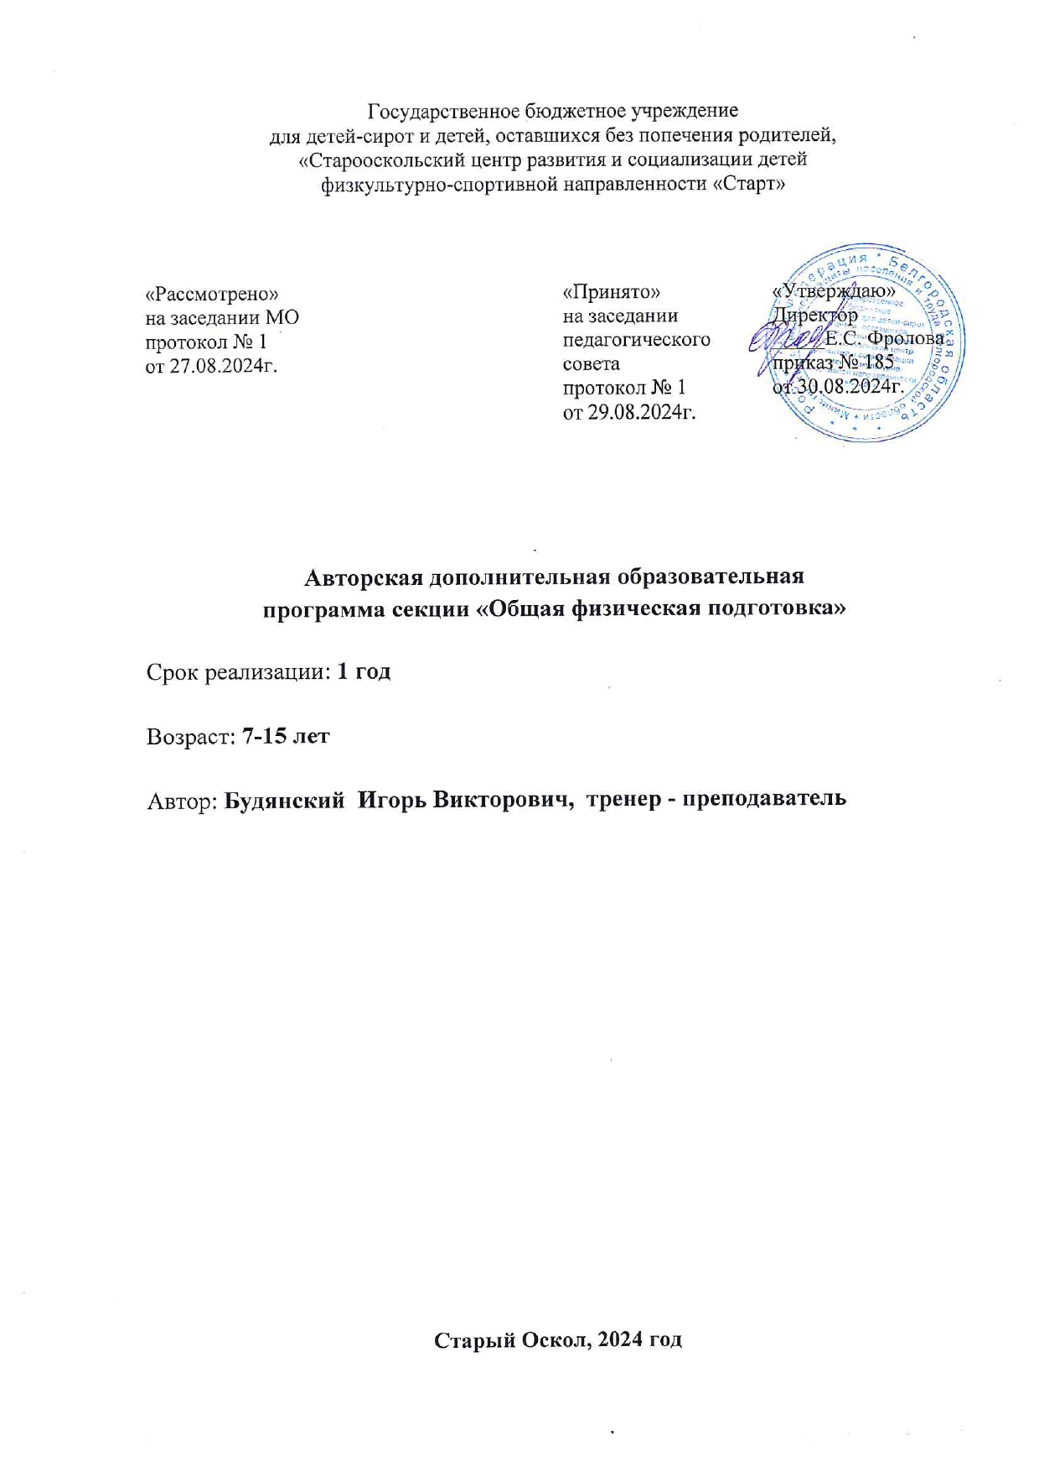Пояснительная записка

Авторская дополнительная образовательная программа секции по общей физической подготовке (далее – Программа) реализуется в рамках физкультурно-спортивной направленности.
Актуальность данной программы связана с необходимостью оздоровления, укрепления физического и психического здоровья воспитанников с ОВЗ.
Программа рассчитана на 1 год обучения, 3 часа в неделю - 111 часа в год, для детей в возрасте 7-15 лет.
Данная программа составлена с учетом психофизических особенностей воспитанников с ОВЗ. Программа основана на тематическом планировании, скорректирована в соответствии с контингентом воспитанников и условиями проведения занятий.
В данной программе предусматриваются основные требования к организации проведения занятий, обеспечению мер безопасности и выполнению необходимых санитарно-гигиенических правил.
Основное содержание программы составляют физические упражнения и игры, освоение которых помогают детям с ОВЗ успешно адаптироваться в социуме, жить активной, нормальной жизнью, самостоятельно использовать полученные умения и навыки. Образовательная деятельность предполагает создание каждому воспитаннику с ОВЗ ситуации успеха на занятии. Стремление к успеху есть способ преодоления неуспеха. Деятельность, приносящая успех, является основным фактором личностного роста, потому что успех ребенка – это единственный источник внутренних сил и энергии.
Цель Программы - формирование разносторонне физически развитой личности, способной активно использовать ценности физической культуры для укрепления и длительного сохранения собственного здоровья.
Задачи Программы:
- воспитывать инициативность, самостоятельность, дисциплинированность, чувства планирования и ответственности у воспитанников с ОВЗ;
- обучать жизненно важным двигательным навыком и умением в ходьбе, беге, прыжках и метаниях;
- подготовить разносторонне физически развитых, волевых, смелых и дисциплинированных юных спортсменов,
- развивать двигательных качеств человека (быстрота, сила, ловкость, выносливость).
- укреплять здоровье и содействовать правильному физическому развитию обучающихся;
- формировать двигательные действия техникой передвижений по избранным видам спорта.
Программа включает 6 разделов:
- «Шашки, шахматы».
- «Спортивные игры (волейбол)».
- «Спортивные игры (баскетбол)».
- «Легкая атлетика».
- «Футбол».
- «Настольный теннис».
Теоретическая подготовка – в Программе не выносится в отдельную группу занятий, а предполагается изучение теоретических основ физической культуры в процессе занятий всех имеющихся разделов.
Формы и методы организации занятий: учебная игра, турнир, учебно-тренировочные задания, методы упражнений, круговой и общей тренировки.
По окончанию изучения Программы воспитанники должны:
- знать об основах самостоятельного освоения двигательных действий и развития физических качеств, коррекции осанки и телосложения;
- овладеть практическими умениями в организации и проведении самостоятельных форм занятий физической культурой и спортом;
- овладеть техникой игры в волейбол, баскетбол, футбол, настольным теннисом, основным умением игры в шашки и шахматы;
- повысить уровень разносторонней физической подготовленности;
- развивать волевые качества: целеустремленность, настойчивость и др;.
- сформировать навыки и умения использовать физическую культуру как средство воспитания и формирование ЗОЖ;
- уметь играть по правилам и применять специальные упражнения для укрепления мышц брюшного пресса, верхних и нижних конечностей.
Промежуточная аттестация обучающихся проводится период с 20 по 31 декабря. Итоговая аттестация проводится с 20 по 31 мая текущего учебного года. Аттестация обучающихся включает в себя проверку теоретических знаний и практических умений и навыков. Аттестация обучающихся проводится в следующих форма: соревнование, турнир,
При оценивании принимаются во внимание индивидуальные особенности обучающихся.

Учебно-тематический план

№п/п | Название темы | Требование к уровню подготовки | Всего | Теоретические занятия | Практические занятия
 | Шашки, шахматы | Техника безопасности на занятиях по шашкам и шахматам. Повторение правил игры в шашки и шахматы. Знание тактических и методических ходов. | 14 | 1 | 13
 | Спортивные игры (волейбол) | Знать правила техники безопасности при занятиях волейболом. Повторение и улучшение владения теоретическими и практическими приёмами игры в волейбол. Повторение и улучшение владения техникой и тактикой игры в волейбол. | 15 | 1 | 14
 | Спортивные игры (баскетбол) | Знать правила техники безопасности при занятиях баскетболом. Повторение и улучшение умений правильно ловить и передавать мяч, вести мяч обеими руками поочередно, выполнять броски по кольцу с различных точек площадки. | 15 | 1 | 14
 | Легкая атлетика | Знать правила техники безопасности при занятиях различными видами спорта на стадионе, в спортивном зале. Упражнения на развитие гибкости и подвижности. Подвижные игры. | 16 | 1 | 15
 | Футбол | Знать правила техники безопасности при занятиях футболом. Повторение необходимых теоретических знаний. Повторение и улучшение основных приёмов техники и тактики игры. | 25 | 1 | 24
 | Настольный теннис | Знать правила техники безопасности при игре в настольный теннис. Повторение правил игры в настольный теннис, основные приемы игры. Развить скоростную выносливость, гибкость, быстроту реакции, совершенствовать координацию и быстроту движений, развивать оперативное мышление, умение концентрировать и переключать внимание. | 24 | 1 | 23
7. | Итоговое занятие. | Промежуточная аттестация  Итоговая аттестация | 1  1 |  | 1  1
 | Итого |  | 111 | 6 | 105

Содержание изучаемого курса (шашки, шахматы)

№ п/п | Название темы | Требование к уровню подготовки | Количество часов
 | Техника безопасности на занятиях по шахматам и шашкам | Техника безопасности на уроках, учебно-тренировочных занятиях, соревнованиях. | 1
 | Основы шашечной теории | Шашечная доска. Начальное положение фигур. Название и сила фигур.  Правила шашечной игры. Начало партий. Основные приемы и принципы шашечной игры | 3
 | Правила шахматной игры | Шахматная доска. Начальное положение фигур. Название и сила фигур. Основные приемы и принципы шахматной игры | 5
 | Ходы фигур. Взятие фигур. Шах и мат. Ничья | Правила игры в шахматы, особенности шахматной борьбы Простейшие схемы достижения матовых ситуаций | 5
 | Итого |  | 14

Содержание изучаемого курса (волейбол)

№ п/п | Название темы | Требование к уровню подготовки | Количество часов
 | Техника безопасности на занятиях по волейболу | Техника безопасности на уроках, учебно-тренировочных занятиях, соревнованиях | 1
 | Техника игры в волейбол | Ознакомление с техникой игры, ее характеристика. Особенности техники волейбола | 1
 | Стартовые стойки | Устойчивая, основная, статическая стартовая стойка, динамическая стартовая стойка | 1
 | Освоение техники перемещений стоек | Техника стоек, перемещений волейболиста в нападении. Техника стоек и перемещений волейболиста | 1
 | Обучение техники подачи мяча | Специальные упражнения для обучения нижней прямой подаче | 2
 | Обучения технике передач | Техника передачи двумя сверху. Техника передачи в прыжке, снизу | 2
 | Тактика нападения: | Взаимосвязь развития техники нападения и защиты. Обучение индивидуальных действий в техники нападения | 2
 | Тактика защиты:  действий | Взаимосвязь развития техники нападения и защиты. Обучение индивидуальных действий техники защиты | 2
 | Обучение командным действиям в нападении | Характеристика командных действий. Взаимодействие игроков. Эффективность игры в защите игроков и команды в целом | 2
 | Обучение командным действиям в защите | Характеристика командных действий. Взаимодействие игроков. Эффективности игры в защите игроков и команды в целом | 1  1
 | Итого |  | 15

Содержание изучаемого курса (баскетбол)

№ п/п | Название темы | Требование к уровню подготовки | Количество часов
 | Техника безопасности на занятиях по баскетболу | Техника безопасности на уроках, учебно-тренировочных занятиях, соревнованиях | 1
 | Ведение мяча правой левой рукой | Основная стойка баскетболиста. Передвижение бегом. Ведение мяча по прямой с изменением направления и скорости. Техника владения мячом, ведение мяча с высоким отскоком, с низким отскоком | 1
 | Передача мяча одной и двумя руками | Передача мяча двумя руками, одной рукой на месте. Передача мяча от груди в движении бросок от груди | 2
 | Броски в корзину.  Штрафной бросок | Броски в движении после двух шагов. Броски в корзину в прыжке с дальней и средней дистанции, от головы | 2
 | Техника нападения | Техника передвижения. Передвижение переставным шагом, сочетание передвижений, остановок поворотов | 2
 | Техника защиты | Обманные действия, передача мяча скрытые (назад, вправо, влево). Действия защитника в обороне, в нападении | 2
 | Техника овладения мячом | Вырывание мяча. Выбивание мяча. Перехват мяча | 2
 | Техника передвижения | Ведение мяча, обводка противника. Обманные действия. Передачи мяча в движении. Ведение мяча с изменением направления движения | 2
 | Командные действия | Организация командных действий по принципу выхода на свободное место. Организация командных действий с использованием изученных техник | 1
 | Итого |  | 15

Содержание изучаемого курса (легкая атлетика)

№ п/п | Название темы | Требование к уровню подготовки | Количество часов
 | Техника безопасности на занятиях | Техника безопасности на уроках, учебно-тренировочных занятиях, соревнованиях | 1
 | Бег | Специальные беговые упражнения.  Бег со сменой скорости и направления, семенящий бег на месте и в движении | 4
 | Прыжки | Специальные беговые упражнения. Прыжки в длину с места. Прыжки в длину с 5 – 7 шагов разбега. Разнообразные прыжки и многоскоки | 4
 | Акробатика | Упражнения на гибкость. Упражнения на пресс. Подтягивание. | 4
 | Строевые упражнения | Общие развивающие упражнения с предметами и без предметов. Перестроение из колоны по одному в колону по четыре | 3
 | Итого |  | 16

Содержание изучаемого курса (футбол)

№ п/п | Название темы | Требование к уровню подготовки | Количество часов
 | Техника безопасности на занятиях по футболу | Техника безопасности на уроках, учебно-тренировочных занятиях, соревнованиях. | 1
 | Остановка, передача мяча | Стойка игрока. Перемещение в стойке боком, лицом. Остановка и передача мяча на месте и в движении. | 3
 | Ведение мяча | Ведение мяча внешней частью и средней частью подъёма, носком, внутренней стороной стопы.  Ведение мяча с изменением направления. | 3
 | Остановка мяча | Остановка опускающегося мяча. Развитие двигательных качеств.  Остановка мяча бедром. | 3
 | Удары по мячу | Удары по мячу внешней стороной стопы и внешней частью подъёма.  Удары по катящемуся мячу. | 3
 | Техника игры вратаря. | Индивидуальные действия в защите и в нападении. Тактика вратаря. | 4
 | Отбор мяча. | Обманные движения (финты) при отборе мяча. | 4
 | Командные действия | Групповые действия в защите и в нападении. | 4
 | Итого |  | 25

Содержание изучаемого курса (настольный теннис)

№ п/п | Название темы | Требование к уровню подготовки | Количество часов
 | Техника безопасности на занятиях по настольному теннису | Техника безопасности на уроках, учебно-тренировочных занятиях, соревнованиях. | 1
 | Правила игры в настольный теннис, основные приемы игры. | Основная стойка, хват ракетки, разновидность ударов, подач, приемов мяча | 2
 | Передвижения | Развить скоростную выносливость, гибкость, быстроту реакции, совершенствовать координацию. | 2
 | Удары и подачи слева и справа | Отработка ударов мяча и подачи слева и справа. | 2
 | Удары прямые и с вращением | Отработка ударов мяча с нижними и верхним вращениями. | 2
 | Удары мяча - без вращения | Отработка ударов мяча без вращения . | 2
 | Тактические приемы атакующего против защитника | Развивать оперативное мышление, умение концентрировать и переключать внимание. | 2
 | Тактические приемы защитника против атакующего | Развивать оперативное мышление, умение концентрировать и переключать внимание. | 2
 | Двусторонняя игра | Действия в защите и в нападении. | 2
 | Парная игра | Групповые действия в защите и в нападении. | 7
 | Итого |  | 24

Ресурсное обеспечение рабочей программы
(или учебно-методические средства обучения)

Список рекомендуемой литературы:
1. «Комплексная программа физического воспитания учащихся 1–11 классов» В. И. Ляха, А. А. Зданевича. 2008 год
2. «Физическая культура, 5-7 класс», Виленский М.Я., Туревский И.М., 2009
Информационно – компьютерная поддержка:
- http://www.fismag.ru
- http://www.bibliotekar.ru/enc-Semya/142.htm
- http://works.tarefer.ru/90/
- http://journal-club.ru/?q=image/tid/919
- http://www.livelib.ru/publisher/1288

